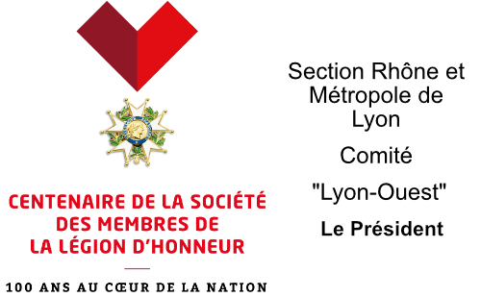

Lyon le 28 Octobre 2022

Cher(e)s sociétaires
J'ai le plaisir de vous inviter à participer à:

ASSEMBLEE ANNUELLE ELECTIVE du COMITE LYON-OUEST
jeudi 01 décembre 2022
à la Mairie annexe du 5ème arr. 5 place du Petit Collège 69005 LYON.

Nous procéderons au renouvellement des membres du bureau du Comité. Un appel à candidatures vous a été adressé le 26 septembre 2022. Voir la liste des candidats ci-dessous.
Déjeuner prévu au restaurant :
« Le Coquemar » 23-25 montée Cardinal Decourtray 69005 Lyon-Fourvière
Accès par le funiculaire à St Jean, direction Fourvière.

- 9H 00: accueil;
- 9H30: assemblée statutaire. Ordre du jour:
- Informations générales;
- Rapport d'activités du comité;
- Election des nouveaux membres du bureau :
Candidatures :
Président : Pierre Dargère, (candidat sortant).
Vice- Président : Alain Labat (candidat nouveau).
Vice-Présidente : Bruna Manoni (candidate nouvelle).
Secrétaire: Eliane Plault Perrier (candidate sortante).

Intervention du Président de Section : Alain Galliano

NOTA : il est rappelé que seul(e)s les sociétaires à jour de cotisation peuvent voter .

- 10H45. Conférence: « Electricité : pourquoi la crise ? », présentée par Michel SIMON.
Les risques de coupure et l’augmentation des coûts de l’électricité sont un sujet de préoccupation partagé par beaucoup de nos concitoyens. Michel SIMON, spécialiste dans les domaines de l’énergie et du climat nous expliquera que deux crises se superposent : l’une liée au manque de production et l’autre à l’envolée des prix… dont les effets se conjuguent et s’amplifient…

- 12H00: départ pour le restaurant « Le Coquemar » à Fourvière.

Pour la bonne organisation de cette assemblée, je vous remercie de bien vouloir me retourner votre réponse avant le vendredi 18 novembre 2022 au plus tard.
En attendant d’avoir le plaisir de vous retrouver , je vous prie de croire Madame, Monsieur, en mes très cordiales salutations.
Le Président du Comité LYON - OUEST.
Pierre DARGERE. 06 15 32 60 04

BULLETIN REPONSE.

Assemblée Annuelle Elective du Comité LYON-OUEST du 01 décembre 2022.

A retourner à : Pierre DARGERE 71 Avenue du Point du jour 69005 LYON
le vendredi 18 novembre 2022 au plus tard.

Mme, Mr.....................................................................(Téléphone:............................................)

--- participera seulement à l'AA et à la conférence . OUI NON
accompagné de ..................... personne(s).

--- participera à l' AA + Conférence + repas : OUI NON
accompagné de ...................... personne(s).
Joindre à ce bulletin un chèque de 30 € par personne soit ........... pers. x 30 € = .............. €
à l'ordre de « SMLH. Section du Rhône ».

Merci de préciser votre choix entrée, plat et dessert dans le menu proposé (rayer les mentions inutiles):
- Feuilleté de moules au curry OU Terrine de campagne OU Rillette de thon au mascarpone.
- Poisson du marché sauce oseille OU Filet de poulet sauce écrevisses OU Rôti d’échine de porc sauce forestière.
- Clafoutis aux fruits de saison OU vacherin glacé vanille framboise OU tarte au citron meringuée.

